市场通常见问题及处理方法

早上初始化不成功
早上开市前，交易所都会将股票的静态数据发到行情系统，MainServer此时会做两件事：1）将接收到的股票数据存入Master表（insert或者update）2）更新该品种在MPChina.dbo.DataTypeInformation表中的SessionType、ProcessingBatchDate字段。
- 早上初始化异常一般表现为到了时间，MainServer上面状态仍为Processing，此时MPChina.dbo.DataTypeInformation表中的相关字段不会被修改，即SessionType不为0，ProcessingBatchDate不为当天日期。此时如果不及时处理，将导致行情进入系统后，行情不能正确推送及存储，所以必须在开市前修改。
- 使用update语句，将不能正常初始化的品种对应的SessionType、ProcessingBatchDate修改正确，如：
update DataTypeInformation set SessionType = 0, ProcessingBatchDate = 20101124
where Market = 3 and (Type = 1 or Type = 2)
- 重启MainServer，使用DB Load。
- 重启完MainServer后，选择菜单System->Modify Code，选择对应的未正常初始化的品种重新Reload，如图：
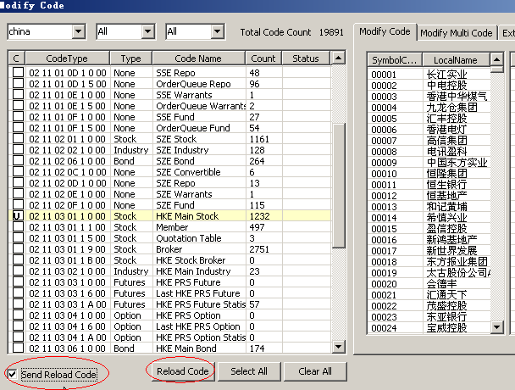
注意需要勾选Send Reload Code复选框。单击Reload Code后将通知下层服务器从数据库加载。
- 检查下层服务器中该品种日期是否修改正确，如果不正确，则需要从使用Load Memory 从MainServer加载。
- 另外一种初始化不正常是执行Master的存储过程失败，导致股票数量不正确。
- 将Log日志中的错误日志拿出来，到SQL 查询分析器下执行，确定哪个环节出了问题。
- 修改正确后，将所有失败的SQL语句复制到SQL查询分析器下执行。
- 在MainServer中选择菜单System->Modify Code，选择需要Reload的品种，进行Reload操作。具体可参考第一种情况的步骤。
- 如果有备份服务器已经正常初始化，则可以在从备份服务器上直接Load Memory，但此时MainServer下层的服务器都需要Load Memory。

指数没有成分股
指数成分股的表在MPChina.dbo. SSEIndustryByStock，如图：
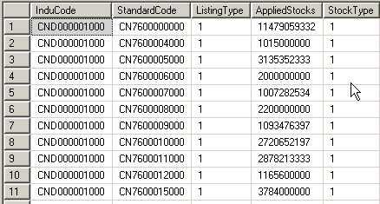
InduCode：指数标准码，StandardCode：成分股标准码，ListingType：成分股上/退市状态，AppliedStocks：流通股数量，StockType：市场标志（1：SSE，2：SZE，3：HKE）。A股的指数成分股，在MainServer初始化CSI Industry、SSE Industry、SZE Industry后加载，使用才存储过程是usp_SSEIndustryByStock_GTA，初始化HKE Industry使用的存储过程为usp_SSEIndustryByStock_HKE。可见他们的数据分别来自MP.dbo.Mp_Chgsmp及MPChina.dbo. HKEIndustryByStockUpdate。
指数成分股，可在MainServer中查看，选择菜单System->Modify Code，如图：
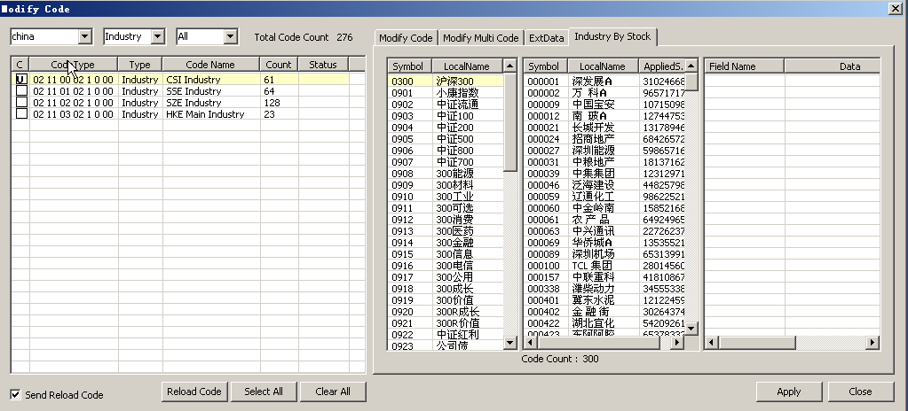
如果这里指数没有成分股，则需查看数据库中表MPChina.dbo. SSEIndustryByStock是否有相关记录。
- 在表MPChina.dbo. SSEIndustryByStock中国添加相关记录
- 在MainServer中选择菜单System->Modify Code，选择对应市场的Industry，重新Reload。注意需要将Send Reload Code复选框勾选。如图：
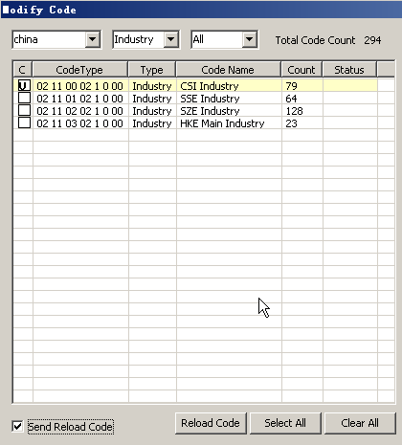

指数成分股数量缺少
同二，此时需要检查MPChina.dbo. SSEIndustryByStock是否缺少成分股，最可能的问题在于表MP.dbo.Mp_Chgsmp及MPChina.dbo. HKEIndustryByStockUpdate中缺少数据。

客户端股票、指数分时图是上个交易日的分时图
如果MainServer初始化正常，Batch Date也已修改为当天日期，但客户端股票报价的图表上的分时图显示的上个交易日的分时图，则可能是由于Service上面的BatchDate仍为上个交易日导致的，此时Service需要从MainServer 上Load Memory。
- 选择菜单System->Load Memory
- 设置MainServer的地址及端口，单击Connect后再单击Apply。如图：
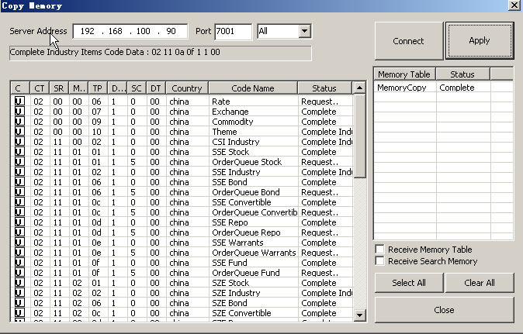
- 在MemoryCopy Complete后单击Close关闭对话框。

RTS与Service连接断开
此问题较常出现在量化版北京服务器上，RTS与ChinaService会断开，导致客户端无法登陆，行情无法推送等问题。此时需要重启RTS。
注意：不要使用RTS的System->Exit菜单退出，直接在任务管理器里将进程结束，然后启动。不知为什么，此时使用菜单退出，RTS要很久才能退出。

客户端无法登陆
客户端无法登陆，可能是以下原因导致：
- RTS未启动
- RTS未连接Authen，处理方法：
- 在RTS上选择菜单System->Disconnect Authen Server
- 在RTS上选择菜单System->Connect Authen Server
- RTS与ChinaService或者GlobalService连接断开，处理方法：
- 在RTS上选择菜单System->Disconnect Authen Server
- 在RTS上选择菜单System->Connect Authen Server
如果还是连接不上Service，那么，必须重启RTS。

客户端认证失败
客户端认证失败，有如下原因：
- RTS与Service连接失败，处理方法同上。
- 查看Authen的日志，检查密码是否正确。
- 在MPAuthentication.dbo.UserInfo表，检查ExpirationDate是否到期，或者ContractType是否为1或2，AuthorizationType是否为0

客户端查询逐笔、分钟、日线数据变慢
逐笔、分钟、日线数据一般都从内存数据库加载，假如客户端查询慢，有可能是DBServer未连接内存数据库导致，可以通过选择DBServer的菜单Setting->Reconnect MemoryDB重新连接内存数据库，如下图：
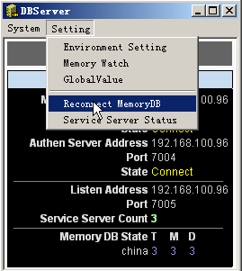

客户端上面的世界时间不显示
如果发现客户端上面的世界时间不显示，则可能是GlobalService与GlobalMain连接断开导致，需要在GlobalService上重新连接GlobalMain，此时在GlobalService上面查看与GlobalMain的连接状态，是正常的，但其实连接已断开。解决步骤如下：
- 在GlobalService上选择菜单System->Disconnect Main Server，如下图：
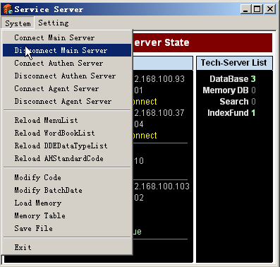
- 然后再选择菜单System->Connect Main Server

行情不跳动
行情不跳，可能是的原因有：1）RawData发送异常2）Receiver接收异常3）Service接收异常4）RTS用户数据堆积

股票名称不正确
香港市场的股票名称不从交易所获取，因为交易所股票的中文名称，使用big5编码，有些字无法表示，所以需要从其他地方获取。同步的存储过程为MPChina.dbo. usp_UpdateStockMasterName，该存储过程在作业 InitF10中被调用。如果股票名称不正确，需要检查Job是否有正常执行。在作业活动监视器中右键->查看作业活动，在弹出对话框中检查是否有Job执行错误，如图：
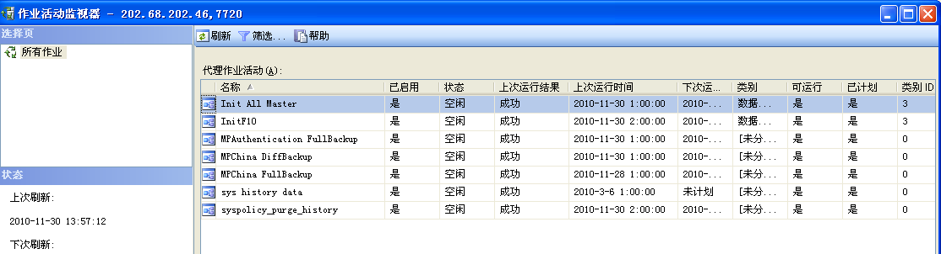
从图中的上次运行结果及上次运行时间可见，是执行成功的。

股票没有拼音首字母
股票拼音首字母，从香港从MP.dbo.Mp_StkHK，A股从MP.dbo.MP_Co中同步，将在Master 存储过程中查询相关的表。

涡轮的街货量、换股价、兑换比率不正确
香港涡轮的街货量、换股价、兑换比率是从交易所网站上摘取，利用程序MPWebDataAnalyse，该程序在每天的初始化前，从交易所网站抓去涡轮数据，然后写入数据库中，如果不正确，需要检查该程序是否正常，或者交易所数据格式是否有变动。

经纪买卖盘中找不到经纪人名称
经纪买卖盘在数据库中的表为：MPChina.dbo.HKEBrokerMember、MPChina.dbo.HKEBrokerList，这些数据从CenterDB.dbo. HK_BrokerMember中获取，通过执行存储过程MPChina.dbo. usp_UpdateHKEBrokerMember更新数据，该存储过程在Job Init All Master中被调用

分时图缺少数据
分时图的数据来源于xxxMinutely表，分别在物理数据库和内存数据库中，如果数据丢失，需要从其他地方补充，如备份服务器。假设有备份服务器，且数据没有丢失，那么步骤如下：
- 在数据库中建立名称为xxx的链接服务器，连接到备份服务器。
- 使用存储过程MPChina.dbo.usp_SyncTableEx同步数据，该存储过程的的参数为表名、链接服务器名及数据库表ID。
- 同步完物理数据库后，需要重启MDB_Min重新加载数据。
注：由于内存数据库从物理数据库加载数据比较耗时，不建议在盘中进行操作。

香港市场没有初始化，RawData未接收数据
香港版的港股MDF数据来自易高，如果早上未接收到MDF数据，则需要检查配置文件中的MDF Sequence Num是否为1，因为如果不为1，那么在早上登陆易高MDF服务器时，易高的服务器会拒绝登陆，从而导致数据不能接收。

深圳市场没有初始化
由于卫星接收异常，可能导致深圳初始化失败，可通过重启卫星接收程序解决。
注：目前由陈国栋维护。

附：香港版异常情况处理方法

RawData机器故障
RawData机器（12.1）是所有行情的源，一旦机器出现故障，需尽快切换到备份机器上，目前备份机器为12.7，上面已备份了程序，所有配置都已配置好，此时，在桌面上找到gta\RawData目录，启动目录中的所有程序。
注：大部分的程序采用了UDP的广播方式，但港股MDF、PRS数据采用的是TCP，所以MPChinaReceiver需要修改配置文件ReceivePortList的相关项（只需修改接收的TCP地址），再重新启动。

ChinaMain机器故障
ChinaMain机器出现故障，则将不会有行情。备份服务器默认已经运行了Main，故只需要将下层的服务器ChinaService、ChinaDB中与Main相关的服务器设置Main的地址为BackupMain（12.7）就可以了，具体操作示意如下：
- 选择菜单Setting->GlobalValue，选择String Type选项卡
- 修改Server Address为Backup Main的地址
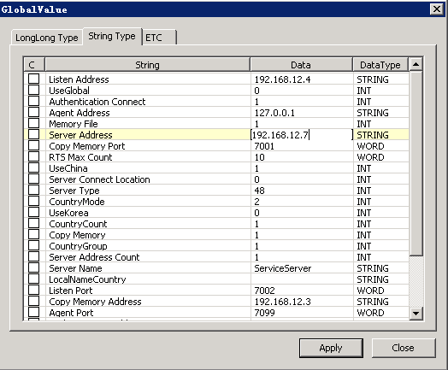
- 单击Apply
- 选择Disconnect Main Server，然后再选择Connect Main Server
- 如果服务器上显示连接Main的信息正常，则重连完毕
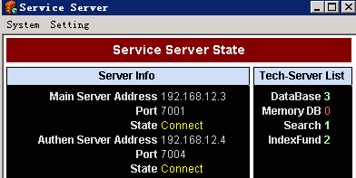
需要重新连接Main的服务器为：
Service、DBServer、Search、MDBSave、DBSave。
注：假如GlobalMain出现类似情况，则需要在Backup（12.7）上面启动GlobalService、GlobalDBServer，在桌面上找到gta\Global\Backup目录，启动上面的程序即可。另外，GlobalDB（12.6）上的DBSave、DBServer的MainServer需要指向12.7（7011端口）。

ChinaDB机器故障
ChinaDB出现机器故障，则客户端由于无法进行认证导致无法登陆。此时，需要将ChinaService（12.4）机器上的程序重启启动，并使用Backup（12.7）上面的数据库。
具体操作步骤如下：
- 将ini目录中的Backup目录下所有的ini文件拷出来（只拷贝common.ini也可以），并覆盖ini目录下的所有文件，如下图：
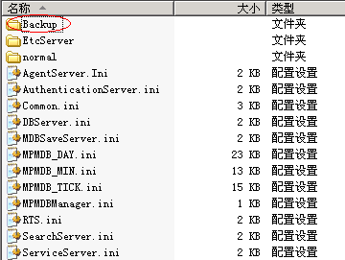
- 关闭ChinaService上的所有程序，并重新启动。
注：
1）MDB由于在运行过程中不需要访问数据库可以不用关闭。
Search在关闭时最好保存文件，启动后从文件加载，可以快速的启动完毕。
2）假如GlobalDB出现类似情况，则需要使用Backup（12.7）的数据库，那么需要在Backup上面启动GlobalService、GlobalDBServer，然后将GlobalMain上面的GlobalService、GlobalDBServer关闭。

ChinaService机器故障
ChinaService机器故障，会导致用户无法登陆，请求无法响应，行情无法推送。此时需要在Backup（12.7）上启动备份程序。在桌面上找到gta\china\ChinaServiceBackup，启动目录下的所有程序。

